学生选课操作
进入校园网（http://www.nb2j.com）后，按下图所示进入选修课系统：

学生首先登录（帐号为长学号，密码初始为10000），进入系统选课页面，根据喜好选课合适课程点击相应链接即可选课。要求每位同学至少选择4课时。
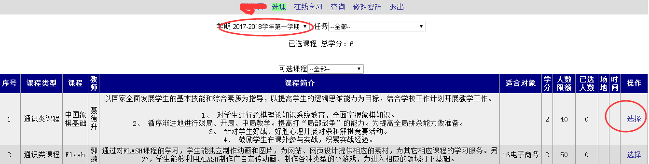
学生还可以点击“选课查询”查询选课情况。
注：请同学们在8月24、25日，两天可以操作，25日晚上22点关闭。

